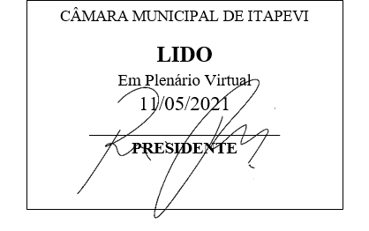
INDICAÇÃO nº 1211 / 2021

Súmula: Indico ao Poder Executivo, na pessoa do Excelentíssimo Prefeito Sr. Igor Soares Ebert, que oficie junto a Secretaria responsável, da necessidade de Poda de Árvore na Rua 12 de Setembro, altura do nº 420 no Bela Vista Baixa, neste município.
INDICO à Mesa, após ouvido o Douto Plenário na forma regimental vigente, para que seja oficiado ao Poder Executivo, na pessoa do Exmo. Prefeito Sr. Igor Soares Ebert, junto a Secretaria responsável, da necessidade de Poda de Árvore Localizado na Rua 12 de Setembro, altura do nº 420 no Bela Vista Baixa, neste município.
Justificativa
Senhor Presidente,
Douto Plenário,

A referente indicação se faz necessária devido a várias solicitações dos moradores a esse legislador, em virtude da situação de perigo em que se encontra a árvore (foto em anexo), pois devido ao seu grande volume pode comprometer a fiação elétrica e as estruturas das casas vizinhas, portanto a poda é de suma importância e urgência para evitar maiores prejuízos.
Conto com o apoio dos nobres pares e aproveito para renovar meus protestos de estima e consideração.
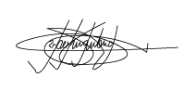
Sala das Sessões Bemvindo Moreira Nery, 16 de março de 2021.

Marcelo Aparecido Antônio
Vereador “Marcelo Alemar”
PODEMOS

ANEXO
